2023年人教版一年级语文下册期末考试卷
班级： 姓名： 分数： 考试时间：90分钟
题序 | 一 | 二 | 三 | 四 | 五 | 六 | 七 | 总分
得分

一、我会读拼音，写词语。（20分）
dà shān kāi xué zǎo shang chǐ zi
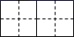
yǔ yī míng tiān shí tou quán duì

二、比一比，再组词。（10分）
目（______） 云（______） 禾（______） 四（______） 比（______）
耳（______） 去（______） 火（______） 西（______） 才（______）

三、读一读，连一连。（10分）
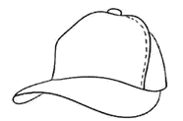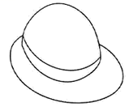
mù tā mǎ tǔ dì nǐ
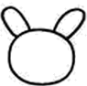
马 土 目 他 你 地

四、想一想，选词填空。（10分）
①请问 ②谢谢 ③不客气
叔叔：小朋友，你好！（_________）书店怎么走？
小朋友：从这个路口往左走。
叔叔：（_________）你！
小朋友：（__________）。

五、照样子，按要求写句子。（15分）
例：毛主席带领战士和乡亲们挖了一口井。
妈妈带领________。
________带领________。
例：我画了个彩色的太阳，送给春天。
爸爸画了个________，送给________。
________画了个________，送给________。

六、阅读短文，回答问题。（20分）
月夜美人
月光迷人地撒在山坡上，动物和植物们都睡着啦！一只值夜班的猫头鹰在山林中。突然，它发现一朵美丽洁白的昙花开放了。猫头鹰飞到昙花的旁边，好奇地说：“小昙花，原来你是在晚上开的呀！”昙花有点不好意思地说：“是呀！我的祖先生活在干旱的墨西哥，为了保护身体中的水分不会被蒸发掉，这才养成了半夜开花的习惯。”从此，昙花半夜开花的秘密在树林中传开了，大家再也不把昙花看作不会开花的植物啦！
1．昙花在________开花。（横线上填时间）
2．昙花是________色的，你还知道什么花的颜色？
________花是________色 ________花是________色 ________花是________色
3．想一想，昙花为什么在半夜开放？[方法提示：仔细读短文的第5句话]
_______________________________________________________________。

七、看图写话。（15分）
提 示：图中画的是谁？她在什么地方？她在干什么？认真观察，动笔写一写吧。
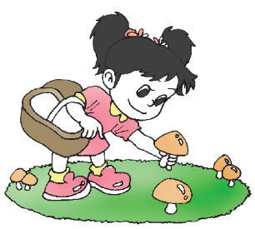
_______________________________________________________________________________________________________________________________________________________________________________________________________________________________________________________________________________________________________________________________________________________
参考答案
一
大山 开学 早上 尺子
雨衣 明天 石头 全对
二
目光 白云 禾苗 四个 对比 耳朵 出去 火把 西边 刚才
三
mù---目 tā---他 mǎ---马 tǔ---土 dì---地 nǐ---地；
四
① ② ③
五
我们去购物 老师 我们走向操场 飞机 我 妈妈 长颈鹿 我
六
1．半夜
2．白；桃；红；菊；黄；荷；粉
3．为了保护身体中的水分不会被蒸发掉。

